**Nota di Riunione tra i Referenti Strategici dei Gas ed il CDA di Aequos**

La riunione in oggetto ha avuto luogo presso il magazzino di Uboldo il 23/10/2022.

Avendo partecipato in rappresentanza de Gas di Sesto riporto brevemente quanto discusso durante l’incontro:

OGD

1. Presentazione e Visita alle strutture (magazzino piccolo e grande)
2. Andamento della Cooperativa
3. Valutazioni e riflessioni sui numeri e le problematiche presentati.

Punto 1)

Si sfrutta l’occasione della riunione per far visitare, a tutti i rappresentanti dei Gas presenti, i due edifici che sono in affitto alla cooperativa:

il magazzino grande, ove ha luogo la riunione e dove viene normalmente eseguita la ricezione dei prodotti che sono poi suddivisi e caricati sui camion per la consegna ai Gas. In questo magazzino c’è anche la cella frigorifera, compartimentata in due differenti aree che consentono di conservare i prodotti a temperatura diversa ( 6 e 4 gradi) ed il magazzino piccolo; quello ove si volevano sviluppare i progetti casa di Aequos e cucina di Aequos. Questo magazzino è quasi inutilizzato e al momento lo si sfrutta per conservare alcuni bancali ed i pezzi della cucina usata, che era stata acquistata a circa 1.000 euro, per il progetto cucina di Aequos. In questo magazzino al sabato si ritrovano per lo sbancalamento 4 Gas che non hanno una sede propria a disposizione.

Seguono alcune foto delle aree esterne e dei due magazzini:

Aree esterne

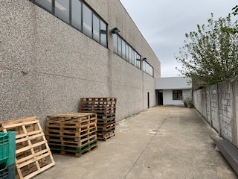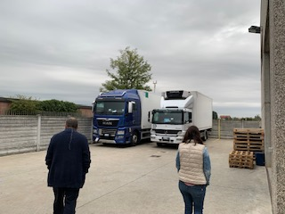

Magazzino Piccolo

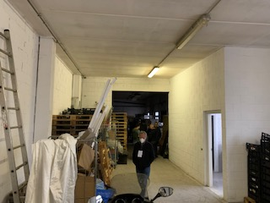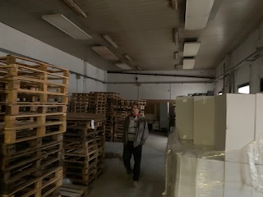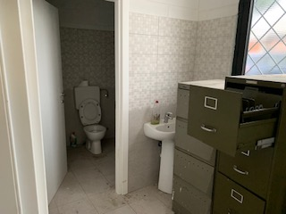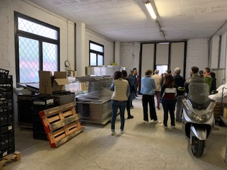

Magazzino Grande

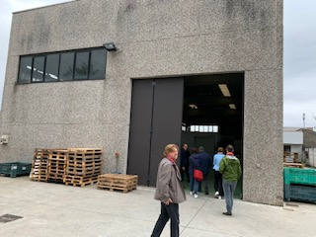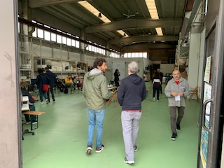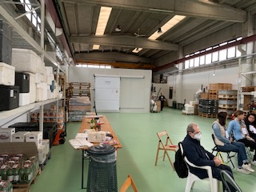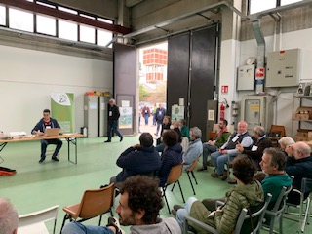

Punto 2) Andamento della Cooperativa:

la discussione inizia con la presentazione di alcune slides (che allego) e pone l’accento su alcuni aspetti importanti, partendo dalla valutazione dei dati di bilancio degli ultimi anni:

1. I valori medi di riferimento sono quelli di dicembre 2018-2019, quando la cooperativa ha raggiunto un fatturato di circa 1,1-1,2 mio€ con un utile netto di 21.000 euro.
2. Il periodo Covid 2020-2021 ha rappresentato il picco assoluto (fatturato 1,9 e 1,6 mio€ ed utile netto di 90.000 e 36.000 euro) ma ora i valori sono in rapida decrescita
3. Il budget stilato per il 2022 ipotizzava una decrescita rispetto al periodo precedente con fatturato di circa 1,4 mio€, un aumento dei costi operativi e un utile netto di circa 4.000 euro
4. l‘impatto dei costi (aumento di carburante ed energia elettrica) ed alcuni aumenti richiesti dai produttori sono fin ora stati assorbiti dalla cooperativa ma

questo non potrà proseguire a lungo per non rischiare di portare ad una chiusura di bilancio in negativo, con la conseguente necessità di chiedere un contributo ai soci (singoli Gas) per ripianare le eventuali perdite.

Le possibili azioni per scongiurare questo rischio sono:

1. ridurre i costi aggredibili **🡪** affitto del magazzino piccolo

* interventi su cella frigorifera
* ridurre la dipendenza energetica

🡪 affitto del magazzino piccolo:

* Oggi il costo dell’affitto è di circa 4.000 euro/anno ma da gennaio aumenterà a 7.200 euro.
* Dopo la decisione di cassare i progetti casa e cucina di Aequos il magazzino piccolo non servirebbe più e quindi si potrebbe farne a meno.
* Rinunciare al magazzino piccolo potrebbe comportare l’insediamento di un’azienda (anche chimica) che mal si concilia con la gestione di prodotti biologici.
* Per ridurre / azzerare questo costo il CDA intende provare a rinegoziare l’affitto con l’obiettivo di ridurlo a 2.000 euro l’anno.

In tal caso si potrebbe mantenere l’area e chiedere un contributo ai 4 gas che la usano per lo smistamento, azzerando così completamente il costo. Qualora non ci fosse disponibilità da parte della proprietà a ridurre l’affitto si dovrebbe decidere se chiudere il contratto (con delibera CDA o assemblea dei soci).

🡪 interventi su cella frigorifera:

* è prevista la valutazione di un tecnico per verificare in concreto la possibilità di utilizzare solo una parte della cella in certi periodi o la possibilità di modificare le temperature impostate

🡪 ridurre la dipendenza energetica:

* si sta valutando la possibilità di installare un impianto fotovoltaico sul tetto del magazzino grande
* la costruzione dell’impianto potrebbe essere finanziata attraverso un prestito di Banca Etica
* ci sono dei vincoli architettonici che limiterebbero la capacità dell’impianto (lucernai) ma sembrano superabili
* la difficoltà più grande sembra essere la proprietà con cui ovviamente occorrerebbe un accordo, innanzitutto per poter eseguire i lavori e poi per avere garantito un contratto di affitto con condizioni definite e una durata tale da giustificare l’investimento

in totale i costi aggredibili ammontano a circa 20.000 euro.

Vista la situazione sicuramente a fine 2022 non ci saranno ristorni

1. incrementare le vendite (come?)
2. aumentare i prezzi (un leggero ritocco dei prezzi sarebbe l’ultima opzione cui arrivare ma probabilmente la più semplice da realizzare e la più efficace)

Punto 3) Valutazioni e riflessioni sui numeri presentati:

i presenti vengono divisi in gruppi di lavoro per valutare quanto presentato e formulare eventuali suggerimenti o proposte alternative.

* In generale tutti i gruppi concordano sulla possibilità di aumentare i prezzi di vendita dei prodotti (con incrementi sino ad 5%) e di rinunciare ai ristorni.
* Sono ritenute valide anche le proposte fatte per la riduzione dei costi, in particolare l’idea di rinegoziare l’affitto con la proprietà e, in caso di insuccesso, di rinunciare al magazzino piccolo
* Per quanto riguarda il come incrementare le vendite all’interno dei Gas e rendere più capillare Aequos sul territorio i suggerimenti emersi sono:
  + - cercare di aumentare la platea degli utenti con azioni dirette dei singoli Gas attraverso la divulgazione dei principi, delle idee e degli intenti del Gas e quindi anche di Aequos e, allo stesso tempo, con il contributo della cooperativa che potrebbe preparare strumenti di divulgazione e comunicazione attraverso il tavolo cultura.
    - riprendere gli incontri tra la cooperativa ed i singoli Gas per aumentare i momenti di condivisione e confronto
    - inserire nuovi prodotti nel listino di Aequos magari verificando in via preventiva cosa manca o potrebbe interessare ai Gasisti attraverso un sondaggio
    - spesso alcuni ordini non vengono chiusi perché non si raggiungono i quantitativi minimi. Qui ci sono diverse proposte volte a valutare la possibilità di avere le mezze cassette (dal produttore o preparate in Aequos); oppure provare a fare accordi tra i gas più piccoli di una stessa zona per ordinare insieme e raggiungere i quantitativi minimi; o ancora aprire all’interno dei Gas determinati ordini con cadenza quindicinale, avvisando preventivamente i soci con l’intento di concentrare gli ordinativi
    - azione diretta di Aequos che potrebbe proporsi ad altri Gruppi di Acquisto che oggi sono autonomi e non fanno parte della sua rete. Questi Gas sono gruppi di acquisto già strutturati ma hanno magari la necessità e la difficoltà di avere determinati prodotti in certi periodi e qui potrebbe intervenire Aequos. Non è necessario che diventino soci, potrebbero acquistare e basta.

La riunione si è chiusa con l’impegno del CDA a:

* valutare le idee proposte
* recuperare gli studi già fatti in merito alla gestione delle mezze cassette
* riprendere gli incontri coi Gas presso le loro sedi (a tal proposito si chiede ai Gas di comunicare la loro disponibilità indicando le date di eventuali riunioni già fissate a cui potrebbe partecipare un membro del CDA)
* fissare un incontro con la proprietà per discutere degli affitti e del fotovoltaico

Il prossimo incontro coi referenti strategici sarà in data da confermare ma probabilmente a fine gennaio 2023.